HP DIGITAL SMART
BEZDRÔTOVÉ STEREO SLÚCHADLÁ S VYSIELAČOVOU ZÁKLADŇOU A DIGITÁLNYM AUDIO VSTUPOM

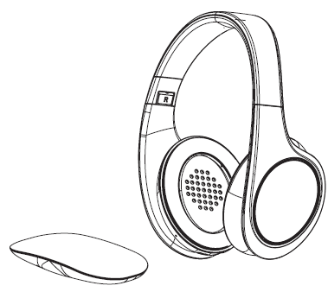

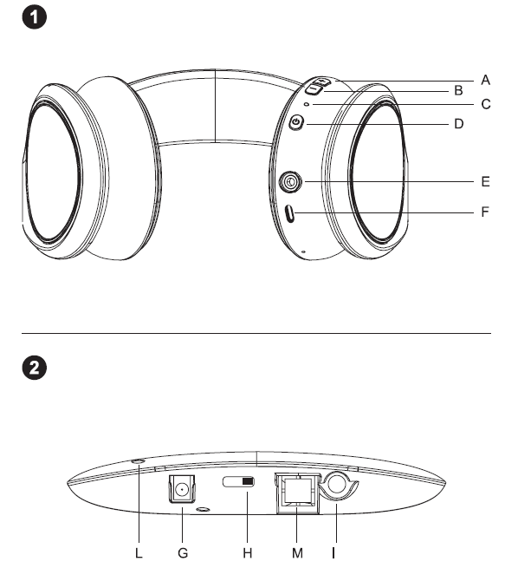
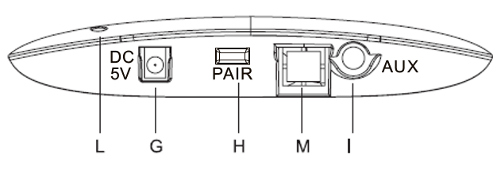

HP DIGITAL SMART
Ďakujeme, že ste si vybrali produkt Meliconi
Bezdrôtový stereo systém slúchadiel Meliconi HP DIGITAL SMART RF využíva pokročilú technológiu bezdrôtového prenosu zvuku a umožňuje vám počúvať vysokokvalitný stereo zvuk z rôznych zariadení na prehrávanie zvuku (TV, dekodér, DVD a Blu-ray prehrávače, CD prehrávače, HiFi, rádio, počítač atď. ) , čím poskytuje úplnú slobodu pohybu. Vysielač je možné pripojiť k zdrojom zvuku vybaveným digitálnym optickým výstupom ( Toslink ) aj k analógovým zariadeniam prostredníctvom tradičného audio výstupu pre slúchadlá (3,5 mm jack). Signál vysielača, schopný prechádzať cez steny, má maximálny dosah 30 metrov na otvorenom priestranstve.


Tento symbol označuje, že si treba pozorne prečítať tieto pokyny, najmä bezpečnostné upozornenia, ktoré si musí používateľ uschovať pre budúce použitie a v prípade prevodu odovzdať novému používateľovi spolu s výrobkom. Spoločnosť Meliconi SpA vylučuje akúkoľvek zodpovednosť za zranenia alebo škody spôsobené osobám a/alebo veciam v dôsledku nesprávneho používania výrobku.

Bezpečnostné upozornenia
Tieto rádiové slúchadlá používajú nabíjateľnú lítium-polymérovú batériu, ktorú nie je možné vymeniť používateľom . Ak potrebujete produkt zlikvidovať alebo ak sa skončí jeho životnosť, pozrite si časť „Likvidácia produktu“ v tejto príručke.
· Pred pripojením odpojte spotrebiče od elektrickej siete. Aby ste predišli úrazu elektrickým prúdom, nemanipulujte so spotrebičom alebo jeho zdrojom napájania a nepokúšajte sa ich otvoriť. V prípade akýchkoľvek opráv kontaktujte iba kvalifikovaný personál.
· Nepoužívajte tento výrobok vonku ani vo vlhkom prostredí a nevystavujte ho kvapkajúcej ani striekajúcej vode.
Uchovávajte mimo dosahu detí a domácich zvierat. Výrobok obsahuje malé časti, ktoré by sa mohli prehltnúť (nebezpečenstvo udusenia).
Produkt generuje elektromagnetické polia, ktoré môžu rušiť kardiostimulátory, implantované defibrilátory (ICD) a iné implantáty. Medzi produktom a implantovaným zariadením musí byť vždy dodržaná minimálna vzdialenosť 10 cm . Pred použitím sa odporúča konzultácia s lekárom.
Neinštalujte výrobok v uzavretom priestore a v každom prípade vždy zabezpečte dostatočné vetranie.
Používajte iba sieťový adaptér, ktorý je súčasťou balenia.
· Aby bolo možné odpojiť výrobok od elektrickej siete, musí byť zdroj striedavého prúdu na ľahko dostupnom mieste.
· Ak spozorujete akúkoľvek abnormalitu na sieťovom adaptéri, okamžite ho odpojte od elektrickej siete.
· Nevystavujte výrobok nadmerným zdrojom tepla, ako je priame slnečné svetlo, oheň a podobne.
Nenoste ani nepoužívajte slúchadlá počas nabíjania cez USB kábel.
· Na nabíjanie slúchadiel pomocou kábla USB používajte z bezpečnostných dôvodov iba certifikovaný napájací zdroj.
· Spoločnosť Meliconi nepreberá žiadnu zodpovednosť za žiadne priame ani nepriame škody vyplývajúce z nesprávneho používania tohto produktu.
NEBEZPEČENSTVO: Nikdy neskratujte kontakty nabíjania batérie.

Aby ste predišli možnému poškodeniu sluchu, nepoužívajte slúchadlá dlhší čas pri vysokej hlasitosti.

Likvidácia produktu

Európska smernica 2012/19/EÚ o odpade z elektrických a elektronických zariadení (OEEZ) vyžaduje, aby sa tieto zariadenia nelikvidovali v bežnom toku tuhého komunálneho odpadu, ale aby sa zbierali oddelene, aby sa optimalizoval tok zhodnocovania a recyklácie materiálov, z ktorých sú vyrobené, a aby sa predišlo potenciálnemu poškodeniu zdravia a životného prostredia v dôsledku prítomnosti potenciálne nebezpečných látok. Na pripomenutie tejto skutočnosti je na všetkých výrobkoch zobrazený symbol prečiarknutého koša. Odpad je možné odniesť do príslušných zberných stredísk alebo ho je možné bezplatne doručiť distribútorovi, u ktorého bolo zariadenie zakúpené, pri kúpe nového ekvivalentného zariadenia alebo bez povinnosti zakúpiť si nové v prípade zariadení menších ako 25 cm. Ďalšie informácie o správnej likvidácii týchto zariadení získate od príslušnej verejnej služby. Za vybratie integrovaných batérií z výrobku zodpovedá konzorcium, ktoré sa postará o likvidáciu samotného výrobku.


UPOZORNENIE: Batérie nevyhadzujte do životného prostredia, nerozoberajte ich ani ich nevhadzujte do ohňa. Nesprávne použitie môže spôsobiť poškodenie životného prostredia a zdravia. Symbol prečiarknutého koša označuje, že batérie musia byť zlikvidované v súlade s platnými predpismi.
Likvidácia batérií:
Výrobok podlieha smernici o batériách 2006/66/ES + Re_2023/1542/EÚ a nesmie sa likvidovať s domovým odpadom. Odstránenie integrovaných batérií z výrobku vykonáva konzorcium, ktoré sa postará o likvidáciu samotného výrobku.
Neskratujte batériu.

Obsah balenia (obr. 1)
1. SLÚCHADLÁ (prijímač) Obr. 1
2. ZÁKLADŇA (vysielač) Obr. 2
3. Nabíjací kábel pre slúchadlá (USB - USB typu C)
Pomocný audio kábel (3,5 mm analógový stereo konektor)
5. Napájací kábel (USB-DC 5V)
6. Digitálny optický kábel ( Toslink )
7. Návod na použitie

Popis
SLÚCHADLÁ (OBR. 1) Detail prvkov:
A. Ovládanie hlasitosti +
B. Ovládanie hlasitosti -
C. LED indikátor (ČERVENÁ/ZELENÁ/MODRÁ)
D. Tlačidlo zapnutia/vypnutia
E. Aux zásuvka (3,5 mm jack analógový audio vstup)
F. Zásuvka USB typu C na nabíjanie batérie
Odporúča sa dodržiavať určitú vzdialenosť (30 – 40 cm) medzi vysielacou základňou a akýmkoľvek
prenosové zariadenia, ako sú počítače, WiFi modemy, WiFi opakovače, smartfóny ..., aby sa predišlo možnému rušeniu.
ZÁKLADŇA (OBR. 2) Detail prvkov:
G. Napájacia zásuvka (USB-DC 5V)
H. Tlačidlo PÁROVANIE
I. Aux zásuvka (3,5 mm jack analógový audio vstup)
L. LED indikátor (MODRÝ)
M. Toslink konektor (digitálny optický audio vstup)

Nabíjanie batérie slúchadiel
Pred použitím slúchadiel je potrebné nabiť batériu.
Ak chcete nabiť batériu, zapojte jeden koniec USB kábla do zásuvky „F“ na slúchadlách a druhý koniec do voľnej USB zásuvky (počítač / certifikovaná nabíjačka / atď.).
Počas nabíjania svieti LED dióda „C“ na červeno a po úplnom nabití sa rozsvieti na zeleno.
Počas nabíjania batérie sa nesmú používať ani nosiť slúchadlá.
UPOZORNENIA:
Pre túto operáciu odporúčame používať schválené napájacie zdroje a káble, ktoré spĺňajú platné bezpečnostné predpisy.
Spoločnosť Meliconi SpA vylučuje akúkoľvek zodpovednosť vyplývajúcu z použitia nedodaného zdroja napájania alebo kábla.

Inštalácia

Pripojenie základne k zdroju zvuku
Poznámka: Pred pripojením sa uistite, že zdroj zvuku (napr. televízor) a základňa sú vypnuté.
Pomocou vhodného kábla (USB-DC 5V) zapnite základňu privedením napájania do zásuvky „G“ pomocou ľubovoľnej dostupnej zásuvky USB (minimálny prúd 500 mA), aj medzi tými, ktoré sú nainštalované na vašom televízore, a skontrolujte, či sa kontrolka „L“ na základni rozsvieti namodro.

Nájdite digitálny optický audio výstup na televízore alebo zariadení, ktoré chcete pripojiť.
· V balení vyhľadajte digitálny optický kábel TOSLINK (6) a odstráňte silikónové ochranné krytky z jeho koncov .
Digitálny optický kábel Toslink, pripojte optický audio výstup televízora k vstupu „M“ (OPTICAL IN) na základni.
Ak televízor nemá optický výstup, použite 3,5 mm stereo audio kábel (4) a pripojte výstup pre slúchadlá na televízore k vstupu „I“ (AUX) na základni.
Zapnite zdroj zvuku (napr. televízor).
POZNÁMKA:
- Ak sa k televízoru pripájate pomocou digitálneho optického kábla Toslink , možno budete musieť prejsť do ponuky televízora, aktivovať optický zvukový výstup a vybrať zvukový formát PCM (pozrite si používateľskú príručku k televízoru).
- V prípade analógového pripojenia (kábel s 3,5 mm konektorom) sa odporúča zvýšiť hlasitosť na televízore, pretože pri príliš slabých zvukových signáloch základňa signál neprenáša (pozri návod na obsluhu televízora).
Zostaňte blízko základne a zapnite slúchadlá tak, že na niekoľko okamihov podržíte tlačidlo „D“, LED dióda „C“ sa musí rozsvietiť na MODRO.
Nasaďte si slúchadlá a na nastavenie hlasitosti a dosiahnutie správnej reprodukcie zvuku používajte iba tlačidlá „A“ a „B“.
Ak sa zvuk nereprodukuje správne, pozrite si kapitolu „RIEŠENIE PORÚCH“.

Použitie
Pre bežné používanie jednoducho slúchadlá zapnete a vypnete stlačením tlačidla „D“, ktoré sa nachádza na samotných slúchadlách.
POZNÁMKA: Slúchadlá je možné používať s priamym pripojením k zdroju zvuku (bez základne) pomocou dodaného 3,5 mm jack kábla na pripojenie k zásuvke Aux „E“.

Párovanie slúchadiel – základné
Ak chcete náhlavnú súpravu manuálne spárovať so základňou, postupujte nasledovne:
Uistite sa, že je základňa zapnutá.
. Rýchlo stlačte trikrát tlačidlo PÁROVANIE „H“ umiestnené na zadnej strane základne : LED dióda „L“ na základni bliká modro.
Zapnite slúchadlá podržaním tlačidla „D“ približne na 3 sekundy. Po zapnutí rýchlo stlačte tlačidlo „D“ 3-krát: LED dióda „C“ na slúchadlách bude rýchlo blikať namodro.
Keď sa LED diódy na základni aj na slúchadlách rozsvietia na modro, postup bol úspešne dokončený (v opačnom prípade postup zopakujte).

Technické špecifikácie
Prenosový systém | Digitálny systém preskakovania
Frekvenčné pásmo | 2400 MHz – 2483,5 MHz
Výstupný výkon RF | ERP <10 mW .
Napájanie vysielača | Jednosmerný prúd 5 V – 500 mA
Frekvenčná odozva | 20 Hz – 20 kHz stereo
Skreslenie | <1 %
Pomer signálu k šumu | ≥ 80 dB
Oddelenie kanálov | > 45 dB
Maximálna prenosová vzdialenosť | 30 metrov (vo voľnom poli)
Nabíjací prúd slúchadiel | Maximálne 300 mA
Čas nabíjania slúchadiel | približne 2 - 2,5 hodiny
Prevádzkový prúd slúchadiel | 27mA MAX, pohotovostný režim 18mA
Vstavaná lítium-polymérová batéria (slúchadlá) | 3,7 V - 600 mAh - 2,22 Wh
Prevádzková doba slúchadiel | približne 40 hodín s novou batériou pri strednej hlasitosti
Prevádzková teplota | 0°C – 45°C

riešenie problémov
Ak vaše slúchadlá neprodukujú žiadny zvuk, alebo sa zvuk zdá byť statický, alebo máte podozrenie, že môže pochádzať z iných zdrojov, postupujte takto:
1. Skontrolujte, či sú pripojenia správne a uistite sa, že pracujete podľa popisu v tejto príručke.
2. Ak je zvukové pripojenie vytvorené pomocou digitálneho optického kábla ( Toslink ), skontrolujte, či je zvukový výstup vášho zariadenia (napr. televízora alebo dekodéra) nastavený na možnosť „PCM“ (alebo „LPCM“). Pre správne nastavenie si pozrite návod na obsluhu televízora alebo dekodéra.
3. Ak je zvukové pripojenie vytvorené pomocou 3,5 mm jack kábla, uistite sa, že pripojené zariadenie správne prehráva zvuk (aj keď je kábel odpojený) a skontrolujte, či svieti modro indikátor „L“. V prípade potreby zvýšte hlasitosť výstupu na zariadení.
4. Vypnite slúchadlá tlačidlom „D“, priblížte sa k základni, znova ich zapnite a skontrolujte, či sa rozsvieti MODRÉ svetlo „C“.
5. Ak LED dióda „C“ na slúchadlách bliká MODRO, znamená to, že základňa neprenáša zvukový signál do slúchadiel. V takom prípade zopakujte postup od bodu 1.
6. Stlačením tlačidiel „A“ a „B“ upravte zvuk v slúchadlách.

Linka pomoci
Ak máte akékoľvek otázky týkajúce sa HP DIGITAL SMART:
Pozorne si prečítajte tento návod na obsluhu, pretože vám pomôže vyriešiť väčšinu problémov.
navštívte našu webovú stránku www.meliconi.com
V prípade akýchkoľvek problémov/otázok napíšte e-mail na adresu: info@meliconi.com

Zjednodušené vyhlásenie o zhode EÚ
Výrobca, Meliconi SpA, vyhlasuje, že typ rádiového zariadenia, slúchadlá HP DIGITAL SMART, je v súlade so smernicou 2014/53/EÚ (RED) a ostatnými smernicami/nariadeniami o výrobkoch. Úplné znenie vyhlásenia o zhode EÚ je k dispozícii na nasledujúcej internetovej adrese:

http://www.meliconi.com/doc -> -> hpdigitalsmart

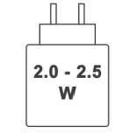
EN - Harmonizovaná nabíjačka
Symbol na obrázku označuje typ a požiadavky nabíjačky, ktorá sa má použiť na nabíjanie.
(harmonizovaná nabíjačka, požadovaný minimálny a maximálny výkon).
Na nabíjanie produktu použite harmonizovanú nabíjačku s minimálnym výkonom 2,0 W.
Harmonizované rýchle nabíjanie (PD = Power Delivery) nie je podporované.



